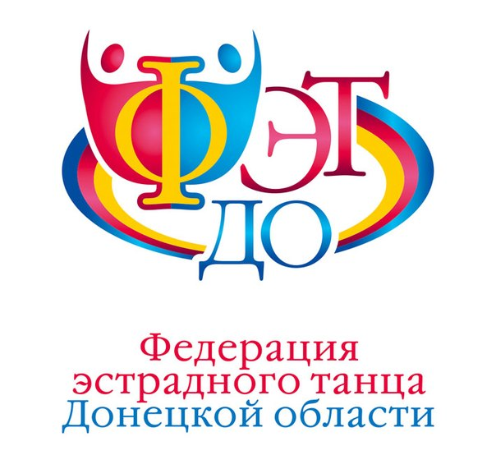


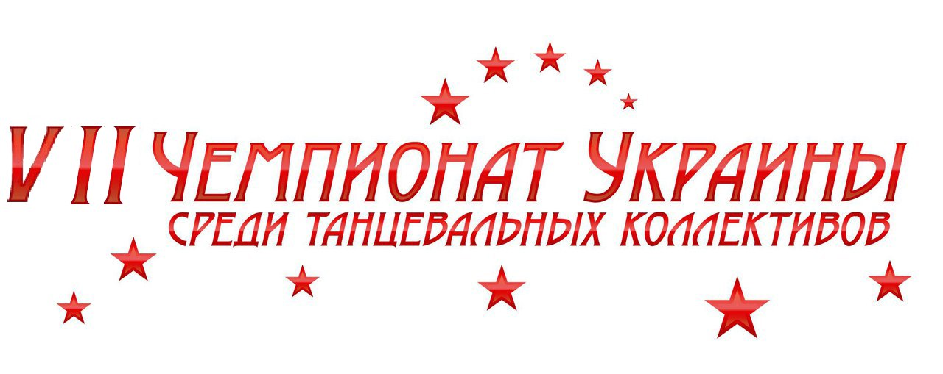

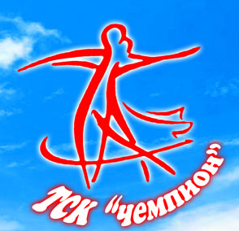



ГОЛОВНА ПОДІЯ РОКУ !!!
Два дні вибухового шоу хореографії !!!

• Метою фестивалю є: виявлення та підтримка талановитих
творчих людей, створення умов для їх самореалізації,
розвиток нових напрямків у сучасному мистецтві.

ДАТА І МІСЦЕ ПРОВЕДЕННЯ ФЕСТИВАЛЮ.

18 та 19 лютого 2017, місто Київ,
Центр культури та мистецтв
Національного авіаційного університету

проспект Космонавта Комарова, 1
http://ckm.nau.edu.ua/index.php/panorama_nau

Технічні умови сцени - вказані на сайті центру.

УМОВИ КОНКУРСУ.
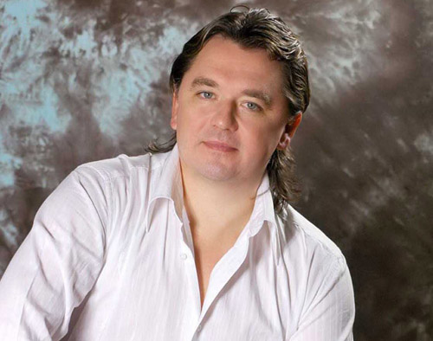
• Для участі в конкурсі необхідно подати заявку
до 12 лютого 2017 року оргкомітету на електронну
пошту: MissMister2008@yandex.ru або за телефонами
або в групі федерації http://vk.com/club58829584
- спочатку приймаються заявки на 18 лютого, після
наповнення програми на цю дату, заявки приймаються
на 19 лютого про що вам повідомить оргкомітет
після отримання вашої заявки, нагородження в день змагань
• До конкурсної програми кожен коллектив подає не менше
двох хореографічних композицій від колективу або номінації,

(приклад: від категорії Ювенали 1 номер, Дорослі 1 номер)

НОМІНАЦІЇ:
- Естрадний танець,
- Сучасний танець,
- Класичний танець,
- Бальний танець,
- Народний танець,
- Стилізований народний танець,

ЕСТРАДНИЙ ТАНЕЦЬ - у номінації змагаються постановки,
де представлені елементи різних танцювальних технік
естрадної (сценічної) хореографії, костюмовані постановки
і постановки з використанням декорацій.
СУЧАСНИЙ ТАНЕЦЬ - у номінації змагаються постановки,
виконані в танцювальних напрямках Jazz Funk, модерн,
джаз-модерн, сontemporary dance, сontemporary-jazz,
Hip Hop, House, C-walk, Electro Buggy, Drum'n'Bass Step,
Dubstep, Popping , Locking, Krump, Flexing, Break dance, Electro Dance,
Milky Way, Vertigo, Tecktonik або з використанням елементів з даних танцювальних напрямків.

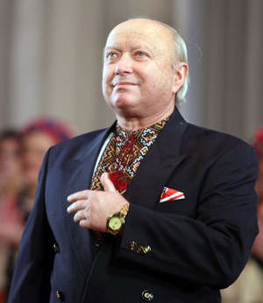
КЛАСИЧНИЙ ТАНЕЦЬ - у номінації змагаються постановки,
виконані на основі класичної хореографії (балет, деміклассіка).
БАЛЬНИЙ ТАНЕЦЬ - у номінації змагаються тільки групові
постановки на основі бальної хореографії.
НАРОДНИЙ ТАНЕЦЬ - у номінації змагаються постановки,
виконані в народних танцювальних напрямках різних країн світу.
СТИЛІЗОВАНИЙ НАРОДНИЙ ТАНЕЦЬ - у номінації змагаються
постановки, де переважає народна хореографія, а також
використана хореографія і (або) музичний супровід з інших
танцювальних напрямків.

КАТЕГОРІЇ:
o Діти - від 4 до 6 років
o Ювенали - від 7 до 9 років;
o Юніори 1 - від 10 до 12 років;
o Юніори 2 - від 13 до 15 років
o Дорослі - від 16 та вище,
o Зведені - від 4 років та вище (в даній категорії змагаються
танцювальні композиції в яких задіяні дві або більше груп за
різними віковими категоріями).

Кількісний склад та ФІНАНСОВІ УМОВИ:
Продакшн (25 і більше осіб в постановці) - 90 грн.
з людини за 1 номер
Формейшн (8-24 чоловік в постановці) - 100 грн.
з людини за 1 номер
Мала група (3-7 чоловік у постановці) - 150 грн.
з людини за 1 номер
Дует (2 людини в постановці) - 200 грн.
з людини за 1 номер
Соло (1 людина у постановці) - 400 грн.
з людини за 1 номер

В рамках популяризації народного танцю та перспективи їх
подальшого розвитку для колективів народного танцю, яки
приймають участь у номінації «Народний танець»
надається знижка 10%

Увага!
- «Соло» та «Дуети» приймаються до участі в конкурсі за умови якщо від колективу буде надано хоча б один номер в складі «Формейшн», «Продакшн» або «Мала група»
- Також оргкомітет залишає за собою право у разі великої кількості подачі заявок відмінити «Соло» та «Дуети», у разі відмини про це буде повідомлено до 12 лютого

Вартість вхідного квитка для батьків, які супроводжують, глядачів - 70 грн.
Учасники та керівники колективів, вхідні квитки не сплачують!

всі колективи до 10 лютого 2017 року мають перерахувати 20% передплати від загальної суми оплати за участь у конкурсі за реквізитами: номер карти: 4790 7010 0106 4665, ОЩАДБАНК термін дії 09/19, на ім'я Бузильов Сергій Степанович, після сплати передзвонити оргкомітету і повідомити про сплату.
• УВАГА ! ОПЛАТА ЧЕРЕЗ «ПРИВАТБАНК» не розглядається.

7.45-9.00 – Реєстрація, 7.45 - Початок репетицій).
10.00 - орієнтовно початок конкурсу.
(початок чемпіонату залежить від часу прибуття поїздів до міста
Києва на яких прямують колективи з різних областей України)
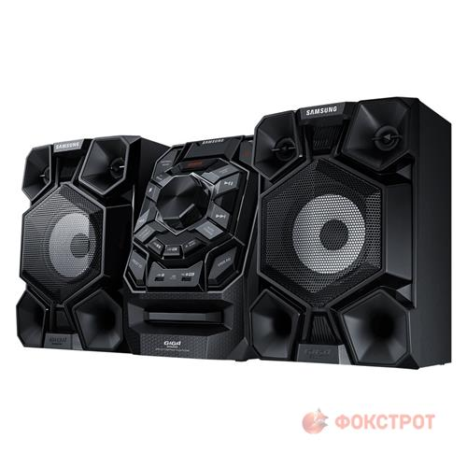
• Переможців фестивалю визначає журі, які оцінюють найкращі композиції. У шести номінаціях і шести категоріях з присвоєнням їм: 3 перших, 3 других і 3 третіх місця чемпіонату, а також в кожній номінації визначається ГРАН-ПРІ чемпіонату та СУПЕР ГРАН-ПРІ ЧЕМПІОНАТУ
• Всі колективи нагороджуються фірмовими дипломами, кубками.
- Кожна дитина отримує диплом за участь, подарунок та сувенір
• Музичний супровід подається на Flаsh-носії в день змагань на реєстрації.

ОРГКОМІТЕТ.
Президент чемпіонату - Бузильов Сергій – 050-976-82-62
Спів-організатор - Гритчак Дмитро – 099-168-00-08
Гречко Марина –адміністратор, прийом заявок,
питання реєстрації - 066-243-17-15
Поплавський Денис –адміністратор, прийом заявок,
загальні питання – 095-617-13-95
Чубук Юлия –адміністратор, питання поселення,
зустрічі колективів на залізничному вокзалі, харчування - 099-543-57-67

На Чемпіонаті буде працювати професійна фото та відео зйомка від танцювального порталу. Ви зможете за 5 хвилин замовити фото зі своїм виступом і відео зі своїм номером!

До зустрічі на чемпіонаті! Обіцяємо !!! Буде весело!

Дане положення є офіційним запрошенням на чемпіонат.

ДОДАТКОВА ІНФОРМАЦІЯ.

- Проїзд до центру культури від залізничного вокзалу 4 зупинки на швидкісному трамваї. Оргкомітет забезпечує зустріч колективів на вокзалі і супроводжує до місця проведення. З приводу зустрічі колективів звертатися до адміністратора Чубук Юлії, тому оргкомітет настійно рекомендує приізджати до міста Києва на потязі, а не автобусом, враховуючі погодні умови у лютому місяці.
- Оргкомітет може підібрати для вашого колективу маршрут проїзду від вашого міста до міста Києва та у зворотньому напрямку на залізничному потязі для комфортного проїзду. За даним питанням звертатися до президента чемпіонату Бузильова Сергія.
- В день Чемпіонату для Вас працює буфет-їдальня для учасників колективів, танцювальний магазин, фото та відео студії та багато інших розваг від оргкомітету
ЗРАЗОК ЗАЯВКИ
1.Назва колективу (повна Зразковий хореографічний колектив «Соняшник»), місто
2.П.І.П. керівника
3.Мобільний телефон
Программа выступления
Група Назва номеру |  | Номінація | Склад | Кі-ть
Ювенали | Горошины | Естрадний танець | Продакшн | 26
Юніори 1 | Люди Х | Сучасний танець | Формейшн | 14

Загальна кількість: дітей – 40, керівники – 2, батьки – 12 (вказувати обов’язково для комфортного розміщення у глядацькій залі)

Прибуття до міста Києва:
Поїзд № 118 «Чернівці-Київ»
Вагон № 3, прибуття 18.02 в 08:07

